Exercice 1 :
Diagramme d’activités du processus "Gestion des affectations aux séances d’examen" :
Diagramme d’activités du processus "Gestion de surveillance des séances d’examen" :

Exercice 2 :
Diagramme d’activités de la méthode "getSéancesEmploi()" :

Exercice 3 :
Diagramme d’activités du processus "Affecter ressources" :
Machine à états de la classe Mission :
Machine à états de la sous-machine « en attente » :

Machine à états de la classe SeanceExamen :
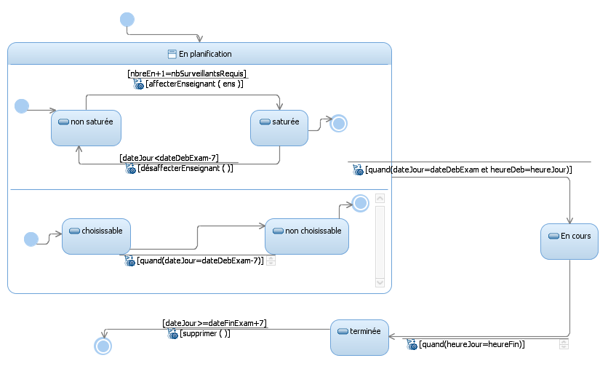

Diagramme de classes résultant par transformation

public class Enseignant { …}
/**************************************************/
import java.text.SimpleDateFormat;
import java.util.ArrayList;
import java.util.Collection;
import java.util.Date;

public class SeanceExamen {
private static Date dateExamen=new Date();
private Date date= new Date();
private Date heureDebut;
private Date heureFin;
private EtatSeance etat;
private int nbEnseignantsRequis;
private Collection<Enseignant> enseignants= new ArrayList<Enseignant>();

public void setEtat(EtatSeance nouvelEtat){
etat=nouvelEtat;}

public SeanceExamen(Date date, Date heureDebut, Date heureFin, int nbEnseignantsRequis) {
this.date = date;
this.heureDebut = heureDebut;
this.heureFin = heureFin;
this.nbEnseignantsRequis = nbEnseignantsRequis;
etat=new EnPlanification(new NonSature(),new Choisissable()) ;
}

public EtatSeance getEtat() {
return etat;}

//Methodes appelées dans les événements
public void ajouterEnseignant(Enseignant e){
if(enseignants.size()+1==nbEnseignantsRequis)
etat.ajouterEnseignant(this);
enseignants.add(e);}

public void supprimerEnseignant(Enseignant e){
etat.supprimerEnseignant(this);}

public void supprimer(){
etat.supprimer(this);}

public boolean verifierDateSeance(){
SimpleDateFormat f = new SimpleDateFormat("dd/MM/yy");
SimpleDateFormat f1 = new SimpleDateFormat("hh");
if (date!=null && heureDebut!=null &&
f.format(date).equals(f.format(new Date()))&&
f1.format(heureDebut).equals(f1.format(new Date()))){
etat.verifierHeureDebut(this);
return true;
};
return false;
}

public boolean verifierHeureFin(){
SimpleDateFormat f = new SimpleDateFormat("hh");
if (heureFin!=null && f.format(heureFin).equals(f.format(new Date()))){
etat.verifierHeureFin(this);
return true;}
return false;}

public boolean verifierDateLimite(){
if(((dateExamen).getTime()-new Date().getTime())/(1000*60*60*24)<=7)
{ etat.verifierDateLimite(this);
return true;}
return false;}

public boolean verifierDateDestruction(){
if((new Date().getTime()-(dateExamen).getTime())/(1000*60*60*24)>=2)
return true;
return false;}}
/**************************************************/
package states;

import java.util.Date;

public interface EtatSeance {

public void ajouterEnseignant(SeanceExamen s);

public void supprimerEnseignant(SeanceExamen s);

public void verifierHeureDebut(SeanceExamen s);

public void verifierHeureFin(SeanceExamen s);

public void verifierDateLimite(SeanceExamen s);

public void supprimer(SeanceExamen s);

public static void main(String[] args) {
SeanceExamen sExam = new SeanceExamen(new Date(), new Date(), new Date(), 2);
// On va simuler les évènements en les appelant manuellement.
System.out.println(sExam.getEtat());
sExam.ajouterEnseignant(new Enseignant());
sExam.ajouterEnseignant(new Enseignant());
System.out.println(sExam.getEtat());
sExam.verifierDateLimite();
System.out.println(sExam.getEtat());
sExam.verifierDateSeance();
System.out.println(sExam.getEtat());}}

class EnPlanification implements EtatSeance {
private EtatSeance etatRegion1;
private EtatSeance etatRegion2;

public EnPlanification(EtatSeance etatRegion1, EtatSeance etatRegion2) {
super();
this.etatRegion1 = etatRegion1;
this.etatRegion2 = etatRegion2; }

public void setEtatRegion1(EtatSeance etatRegion1) {
this.etatRegion1 = etatRegion1; }

public void setEtatRegion2(EtatSeance etatRegion2) {
this.etatRegion2 = etatRegion2;}

public EtatSeance getEtatRegion1() {
return etatRegion1; }

public EtatSeance getEtatRegion2() {
return etatRegion2; }

@Override
public void verifierHeureDebut(SeanceExamen s) {
if (etatRegion1 instanceof Sature && etatRegion2 instanceof NonChoisissable)
s.setEtat(new EnCours());}

@Override
public void ajouterEnseignant(SeanceExamen s) {
etatRegion1.ajouterEnseignant(s);}

@Override
public void supprimerEnseignant(SeanceExamen s) {
etatRegion1.supprimerEnseignant(s); }

@Override
public void verifierDateLimite(SeanceExamen s) {
etatRegion2.verifierDateLimite(s);}

@Override
public String toString() {
return "EnPlanification [etatRegion1=" + etatRegion1 + ", etatRegion2=" + etatRegion2 + "]";}

@Override
public void verifierHeureFin(SeanceExamen s) {}

@Override
public void supprimer(SeanceExamen s) {}}
/*********************************************************/
class Sature implements EtatSeance {

public void supprimerEnseignant(SeanceExamen s) {
((EnPlanification) s.getEtat()).setEtatRegion1(new NonSature());

@Override
public void ajouterEnseignant(SeanceExamen s) {}

@Override
public void verifierHeureDebut(SeanceExamen s) {}

@Override
public void verifierHeureFin(SeanceExamen s) {}

@Override
public void verifierDateLimite(SeanceExamen s) {}

@Override
public void supprimer(SeanceExamen s) {}}
/**********************************************************/
class NonSature implements EtatSeance {
public void ajouterEnseignant(SeanceExamen s) {
((EnPlanification) s.getEtat()).setEtatRegion1(new Sature());}

@Override
public void supprimerEnseignant(SeanceExamen s) {}

@Override
public void verifierHeureDebut(SeanceExamen s) {}

@Override
public void verifierHeureFin(SeanceExamen s) {}

@Override
public void verifierDateLimite(SeanceExamen s) {}

@Override
public void supprimer(SeanceExamen s) {}}
/*****************************************************/
class Choisissable implements EtatSeance {
public void verifierDateLimite(SeanceExamen s) {
((EnPlanification) s.getEtat()).setEtatRegion2(new NonChoisissable());}

@Override
public void ajouterEnseignant(SeanceExamen s) {}

@Override
public void supprimerEnseignant(SeanceExamen s) {}

@Override
public void verifierHeureDebut(SeanceExamen s) {}

@Override
public void verifierHeureFin(SeanceExamen s) {}

@Override
public void supprimer(SeanceExamen s) {}}

/*********************************************/
class NonChoisissable implements EtatSeance {
public void verifierHeureDebut(SeanceExamen s) {}

@Override
public void ajouterEnseignant(SeanceExamen s) {}

@Override
public void supprimerEnseignant(SeanceExamen s) {}

@Override
public void verifierHeureFin(SeanceExamen s) {}

@Override
public void verifierDateLimite(SeanceExamen s) {}

@Override
public void supprimer(SeanceExamen s) {}}

/*************************************************/
class EnCours implements EtatSeance {
@Override
public void verifierHeureFin(SeanceExamen s) {
s.setEtat(new Termine());}

@Override
public void ajouterEnseignant(SeanceExamen s) {}

@Override
public void supprimerEnseignant(SeanceExamen s) {}

@Override
public void verifierHeureDebut(SeanceExamen s) {}

@Override
public void verifierDateLimite(SeanceExamen s) {}

@Override
public void supprimer(SeanceExamen s) {}}

/**************************************************/

class Termine implements EtatSeance {
@Override
public void supprimer(SeanceExamen s) {
s.supprimer();}

@Override
public void ajouterEnseignant(SeanceExamen s) {}

@Override
public void supprimerEnseignant(SeanceExamen s) {}

@Override
public void verifierHeureDebut(SeanceExamen s) {}

@Override
public void verifierHeureFin(SeanceExamen s) {}

@Override
public void verifierDateLimite(SeanceExamen s) {}}

